- Wstawianie w nagłówku i stopce dowolnego tekstu.
Umieszczenie tekstu czy grafiki w nagłówku lub stopce na jednej stronie spowoduje, że te same elementy pojawią się na pozostałych stronach dokumentu.
Poza tekstem, na każdej stronie mogą znajdować się stałe elementy, takie jak numer strony, tytuł, czasami tytuł rozdziału czy informacje o autorze.
Możesz wykorzystać tzw. separator graficzny w postaci np. poziomej linii. Linia umieszczona w obrębie nagłówka czy stopki pojawi się na każdej stronie, oddzielając treść nagłówka/stopki od tekstu.

Wstawianie w nagłówku i stopce dowolnego tekstu.
- Aby wstawić do dokumentu tekstowego nagłówek lub stopkę, postępuj według podanej instrukcji.
- Kliknij lewym przyciskiem myszy w obszarze odpowiednio górnego lub dolnego marginesu, tak by uaktywnić edytowanie tej części dokumentu.
- Kiedy skończysz edycję nagłówka lub stopki, kliknij w dowolne miejsce tekstu głównego.
- Nagłówek lub stopkę możesz wstawić, wykorzystując narzędzia odpowiedzialne za wstawianie.

W edytorze tekstu Writer domyślne ustawienia nagłówka i stopki uzyskasz w menu Wstaw (Główka, Stopka).
W edytorze Word narzędzia te znajdują się w zakładce Wstawianie. Program Word oferuje gotowe style nagłówków i stopek dostępnych w zakładce Wstawianie.
Uwaga: W edytorze Word dwukrotne kliknięcie w obszarze marginesu automatycznie uaktywnia nagłówek i stopkę i umieszcza kursor gotowy do edycji w obszarze kliknięcia. Automatycznie uaktywnia się nowa zakładka Projektowanie dla Narzędzia nagłówków i stopek. Sprawdź, jakie narzędzia masz do dyspozycji?
Uwaga: W edytorze tekstu Writer pojawi się przycisk umożliwiający dodanie odpowiednio nagłówka (główkę) lub stopki. Po jego wybraniu możesz edytować tę część strony. W programie tym oddzielnie wstawia się nagłówek i oddzielnie stopkę. Rozwinięcie przycisku Główka (Stopka) umożliwia dostęp do dodatkowych narzędzi – sprawdź, jakich?
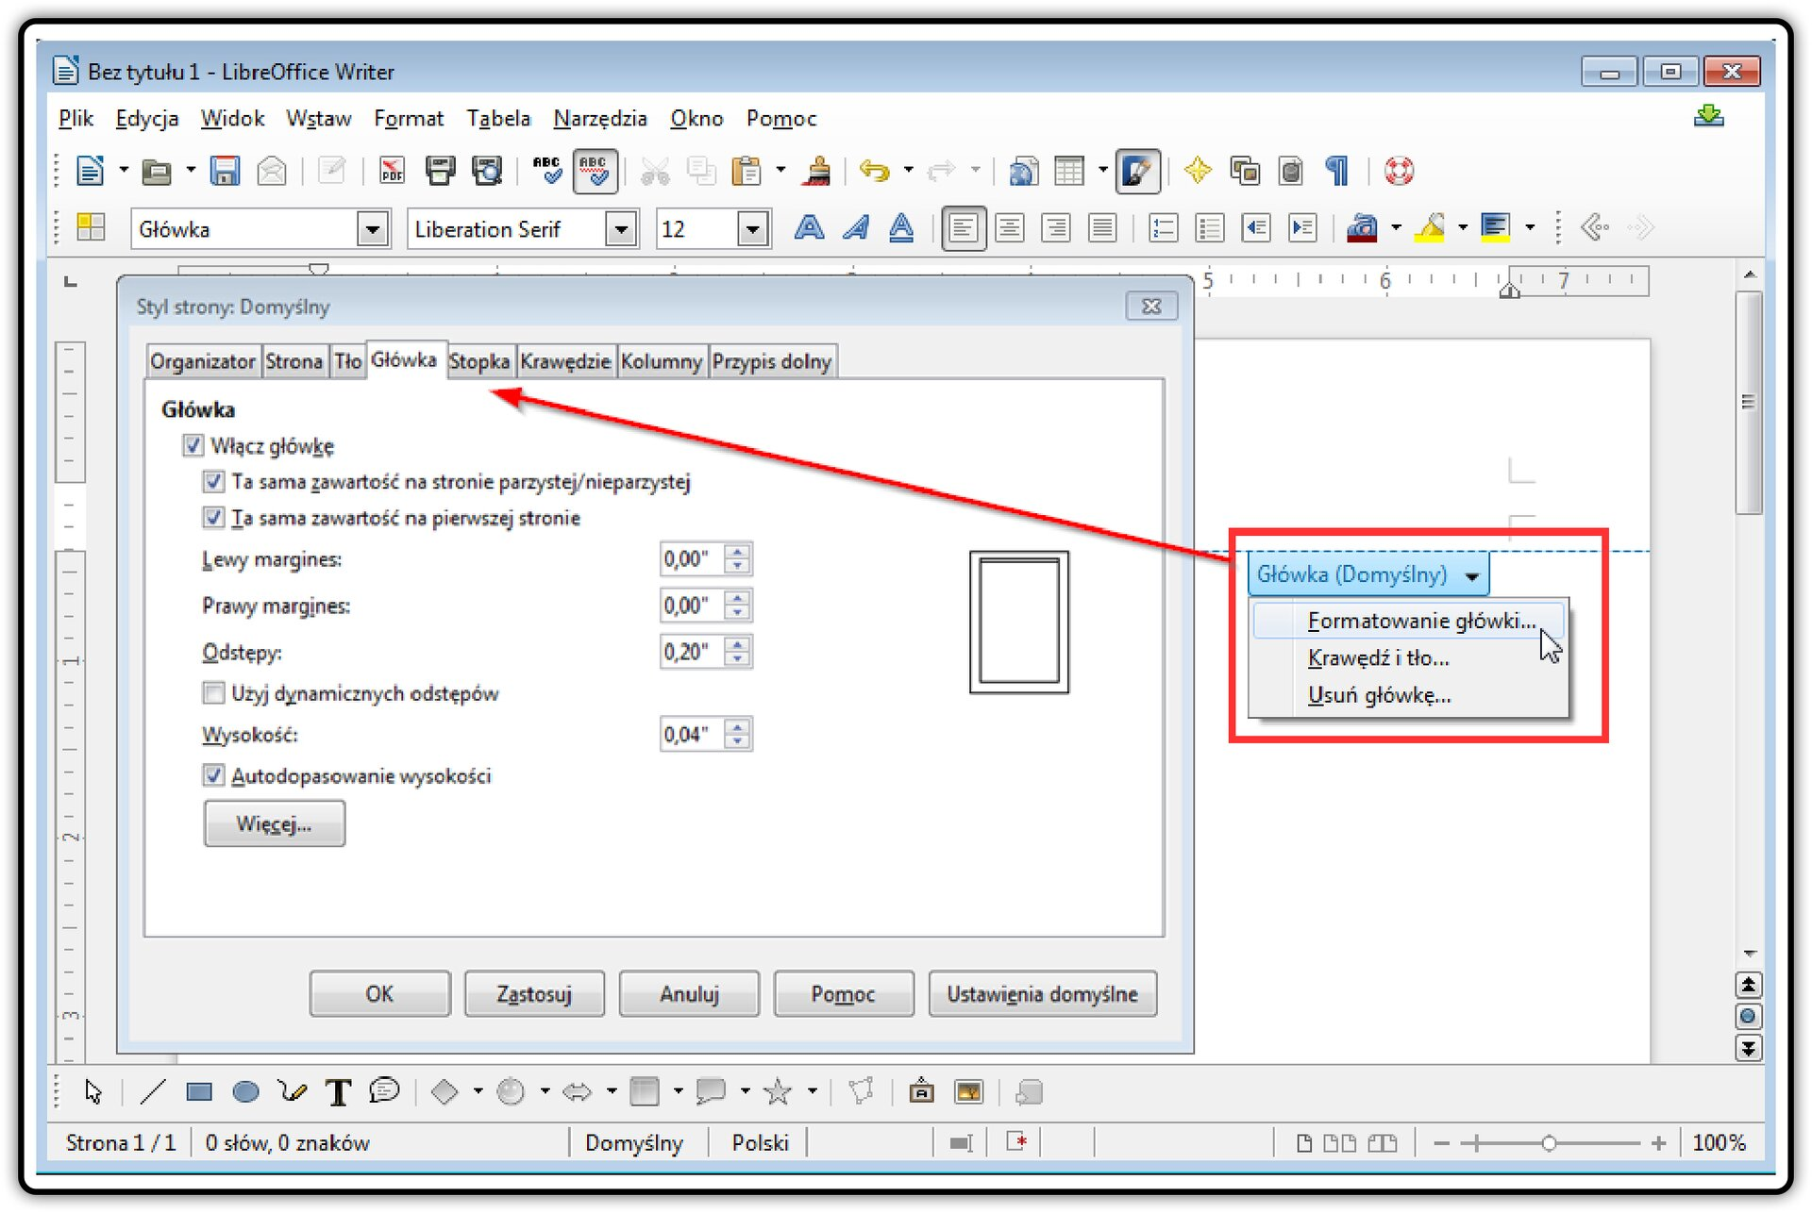
- Numerowanie stron dokumentu
Ważnym elementem, jaki powinien pojawić się w dokumentach kilkustronicowych, jest numeracja stron. Numer strony może być wstawiony w obszarze nagłówka lub stopki lub w innym, dowolnym miejscu dokumentu. Każda zmiana ilości stron w dokumencie spowoduje natychmiastową aktualizację numerów stron.

Aby w nagłówku wstawić inną zawartość tekstu na stronach parzystych i nieparzystych, postępuj według poniższej instrukcji.
- Uruchom edycję nagłówka, następnie odszukaj i zastosuj opcję Inna zawartość na stronach parzystych i nieparzystych. Umożliwi to wstawianie różnych tekstów nagłówka/stopki na te strony. Wybór opcji Inna zawartość na stronach parzystych i nieparzystych wymaga osobnego projektowania nagłówka/stopki dla stron parzystych i nieparzystych.
- Przejdź do nagłówka strony parzystej i wpisz autora tekstu: Henryk Sienkiewicz.
- Przejdź do nagłówka strony nieparzystej i wpisz tytuł noweli: Latarnik.
Aby wstawić w dokumencie numery stron:
- Odszukaj narzędzia Numer strony i wybierz odpowiedni styl.
W edytorze Writer narzędzie to znajduje się w menu Wstaw.
W edytorze Word numery stron możesz również wprowadzić podczas edycji nagłówka/stopki.
- Numery stron możesz umieścić w różnych miejscach stopki np. po środku, z prawej lub lewej strony.

- Zastosowanie opcji Inna zawartość na stronach parzystych i nieparzystych zmieni położenie numeracji stron w przypadku, jeśli chcesz, by numery były umieszczone po zewnętrznych stronach kart. Jest to ważne w przypadku dwustronnego drukowania.

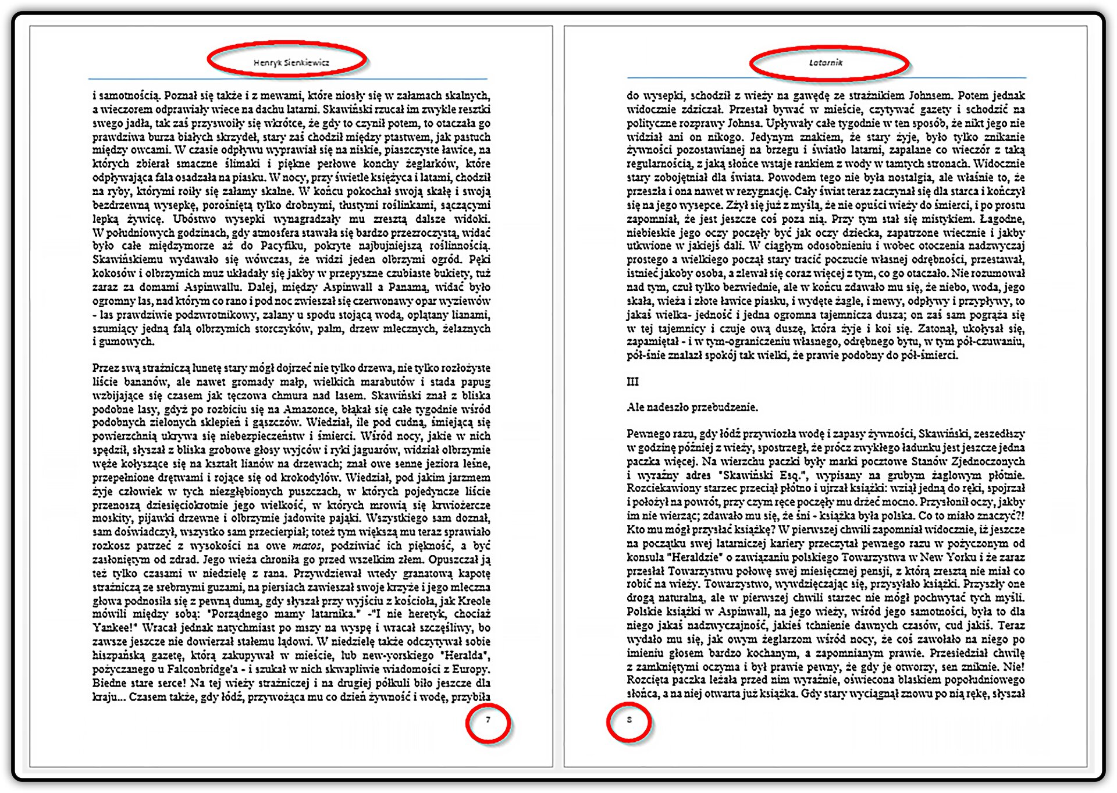

- Wstawianie przypisów dolnych i przypisów końcowych
Przypis to dodatkowa informacja zapisana u dołu strony lub na końcu dokumentu odnosząca się do konkretnego fragmentu tekstu, wyrazu lub zwrotu. Autorzy dokumentów tekstowych umieszczają w przypisie na przykład objaśnienia, komentarze, odwołania do źródeł informacji.
Jeśli twój dokument tekstowy powstaje w oparciu o materiały źródłowe, dane liczbowe lub w tekście wykorzystujesz np. cytaty, zastosuj przypisy w celu wskazania źródła informacji.

Aby wstawić przypis dolny do wybranego fragmentu tekstu, postępuj według poniższej instrukcji.

- Ustaw kursor na końcu wyrazu, przy którym chcesz umieścić przypis.
- Odszukaj i wybierz polecenie Wstaw przypis dolny. Kursor tekstowy zostanie automatycznie przeniesiony do dołu strony, obok numeru przypisu. Ten sam numer przypisu zostanie dopisany w tekście do wyrazu, z którego wykonano odniesienie.
W edytorze Writer LibreOffice opcje przypisów dolnych i końcowych znajdują się w menu Wstaw.
- Uzupełnij informacje o danych źródłowych.
- Kiedy skończysz, wróć do tekstu głównego i kontynuuj pisanie. Kolejne przypisy będą automatycznie numerowane.
Jeśli w przyszłości wrócisz do tekstu i dodasz nowe przypisy, numeracja zostanie automatycznie uporządkowana.
- Aby wstawić przypis końcowy, postępuj według poniższej instrukcji.
- Ustaw kursor na końcu wyrazu, przy którym chcesz umieścić przypis.
- Odszukaj polecenia Wstaw przypis końcowy. Po uruchomieniu polecenia kursor tekstowy zostanie automatycznie przeniesiony na ostatnią stronę dokumentu.
- Uzupełnij informacje o danych źródłowych.
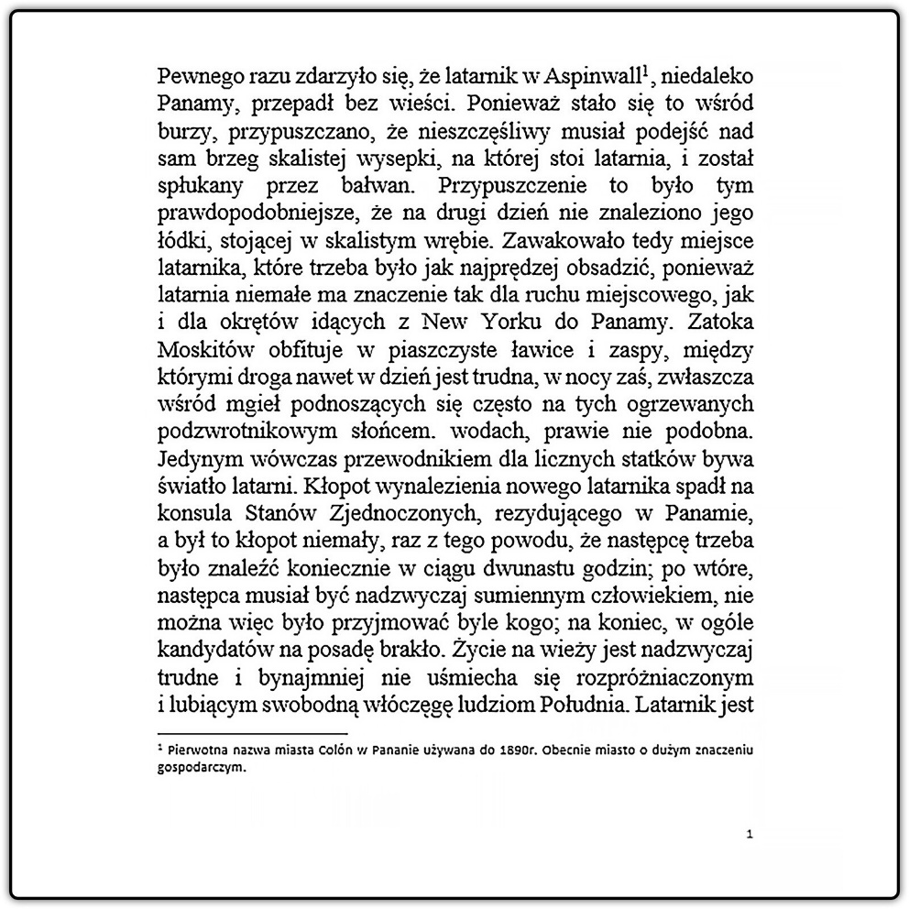

- Wstawianie dodatkowych stron oraz podziału strony
Kilkustronicowe dokumenty wymagają szczególnego opracowania, aby wyglądały elegancko i profesjonalnie. W tym celu możesz zastosować kilka dodatkowych operacji np. wstawić do dokumentu stronę tytułową, wykorzystując funkcje i szablony edytora tekstu.

Aby wstawić do dokumentu pustą stronę, jako stronę tytułową, postępuj według poniższej instrukcji.
- Ustaw kursor tekstowy w miejscu, powyżej którego chcesz wstawić nową stronę.
- Odszukaj i wybierz odpowiednie narzędzia.
W edytorze Writer z pakietu LibreOffice wybierz z menu Format polecenie Strona tytułowa.
- Wybierz pustą stronę, a następnie korzystając z dostępnych narzędzi edytora tekstu, zaprojektuj okładkę do „Pana Tadeusza” Adama Mickiewicza Element graficzny wykonaj w dostępnym edytorze grafiki lub wykorzystaj narzędzia Kształty.
- Ustaw kursor tekstowy w miejscu, powyżej którego chcesz wstawić podział strony.
- Odszukaj i wybierz polecenie Podział strony.
- W edytorze Writer odszukaj polecenie Wstaw podział strony lub wybierz z menu Wstaw polecenie Podział ręczny.

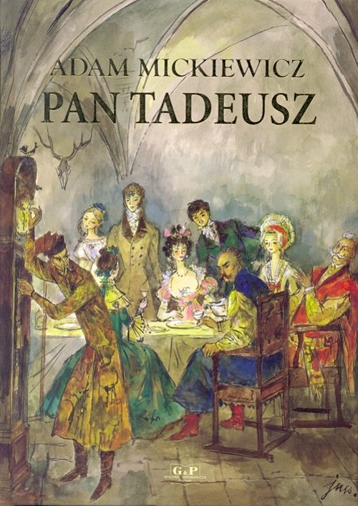

ĆWICZENIE pt. „Opracowanie dokumentu wielostronicowego”

- Ze strony https://wolnelektury.pl/ pobierz tekst pierwszej księgi Pana Tadeusza (Gospodarstwo) Adama Mickiewicza w wersji .TXT następnie skopiuj tekst noweli do wybranego edytora tekstu Write/Word.
- Wstaw w dokumencie nagłówek i stopkę. W nagłówku, na stronach parzystych wpisz autora tekstu, na stronach nieparzystych tytuł noweli.
- Numery stron wstaw w stopce po zewnętrznej stronie kartki w taki sposób, aby dokument można było wydrukować dwustronnie.
- Na pierwszej stronie utwórz przypisy dolne do słów: Świerzop i dzięcielina. Tekst do przypisów zredaguj na podstawie informacji znalezionych w Internecie.
- Wstaw do dokumentu pustą stronę, jako stronę tytułową i zaprojektuj okładkę lub wyszukaj grafikę w Internecie.
- W miejscach kolejnych rozdziałów wstaw podział strony w taki sposób, aby każdy rozdział rozpoczynał się od nowej strony.
- Tak przygotowany dokument zapisz plik pod nazwą Dokument wielostronicowy3 _kod ucznia.

